Název: Základní škola a Mateřská škola Bečváry, okres Kolín
Autor: Mgr. Simona Zalabáková

Datum tvorby: 17.11. 2011
Název materiálu: VY_32_INOVACE_05_VYJMENOVANÁ SLOVA PO L

Anotace:
Pracovní list je určen pro žáky 3. ročníku, procvičuje vyjmenovaná slova po L a slova k nim příbuzná.
- pracovní list lze promítat na interaktivní tabuli
- lze ho pustit žákům na jejich počítače a ti ho budou vyplňovat samostatně
- lze ho také vytisknout pro samostatnou i společnou práci žáků
- pracovní list lze vyplňovat barevnými fixy přímo na interaktivní tabuli

Použité zdroje:
Archiv autora.

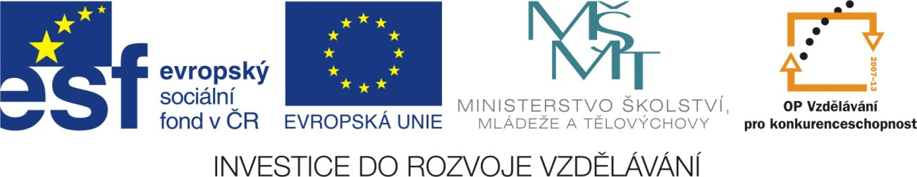
Vyjmenovaná slova po L
- Doplň do textu vyjmenovaná slova po L a slova příbuzná.
_______________ jsem příběh o vodnících. U nás na vsi je starý _____________ . Při bouři se ______________ . Když jsem nemocná, musím ____________ léky. Čas rychle _____________. ________________ jídlem! Kačenka lítostivě ________________ .Došli jsme na______________ horu. Pavlík si poranil ____________sval. Maminka má kabelku z ___________. Přál jsem si koupit nové ____________. _________________ čaj je velmi hořký. Mám doma _____________ medvídka.
- Slova se nám popletla, pokus se je složit.
EŽYL ____________ NÝLM ______________ OTLKÝ _____________
TKOPYLA __________ ĚNKPLE _____________ SYLEŠT ____________
KLOÝT ____________ LYÝS _______________ UOYLPNT ___________
- Vyjmenovaná slova vybarvi červeně, slova k nim příbuzná vybarvi modře a slova s i/í vybarvi žlutě.
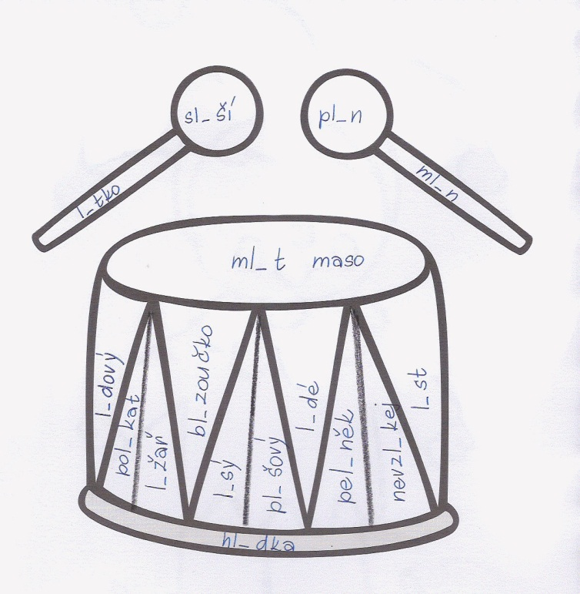
Vyjmenovaná slova po L
řešení
- Doplň do textu vyjmenovaná slova po L a slova příbuzná.
Slyšel jsem příběh o vodnících. U nás na vsi je starý mlýn . Při bouři se blýská . Když jsem nemocná, musím polykat léky. Čas rychle plyne. Neplýtvej jídlem! Kačenka lítostivě vzlykala .Došli jsme na Lysou horu. Pavlík si poranil lýtkový sval. Maminka má kabelku z lýka. Přál jsem si koupit nové lyže. Pelyňkový čaj je velmi hořký. Mám doma plyšového medvídka.
- Slova se nám popletla, pokus se je složit.
EŽYL lyže NÝLM mlýn OTLKÝ lýtko
TKOPYLA polykat ĚNKPLE pelyněk SYLEŠT slyšet
KLOÝT lýtko LYÝS lysý UOYLPNT plynout
- Vyjmenovaná slova vybarvi červeně, slova k nim příbuzná vybarvi modře a slova s i/í vybarvi žlutě.


